读书之乐乐陶陶
--成都蒙彼利埃小学2019-2020年度上学期低年级乐考活动

季冬开始三九至，旧岁近暮新岁来。小寒一来，一年也就接近尾声了。经过一学期的努力，蒙娃们也陆续迎来了期末检测。蒙彼利埃小学一直坚持全面综合考查学生发展情况，遵循低年级学生的认知和身心发展特点，聚焦学生核心素养培养；以《新课标》“为提高学生学习兴趣，让学生爱学乐学，形成良好的学习习惯”为指导思想举办成都蒙彼利埃小学低年级乐考活动。本次活动以发展性原则、主体性原则、综合性原则为评价原则来进行考量。
2020年1月7日，蒙彼利埃小学低年级的蒙娃们在冬日的晨光中开始了本学期的乐考活动。一年级学生期末语文乐考分为五个活动模板：拼读小蒙娃、识字小蒙娃、朗读小蒙娃、阅读小蒙娃、书写小蒙娃；分别就本学期的拼音、书写、识字、朗读、课外阅读五个方面的学习进行考核。蒙娃们激动地挑战着一关又一关，认真地倾听老师的建议，享受着被肯定的喜悦！
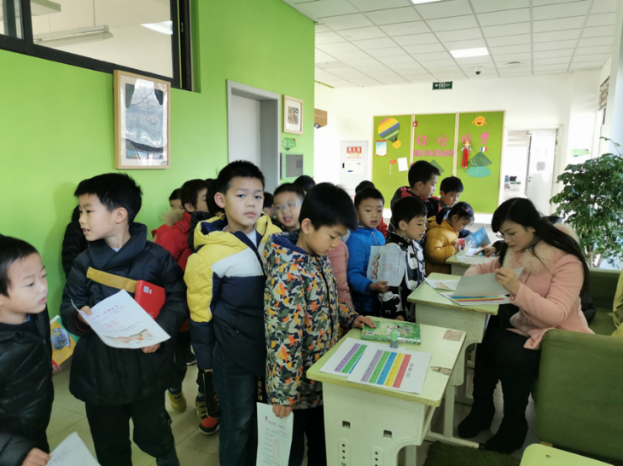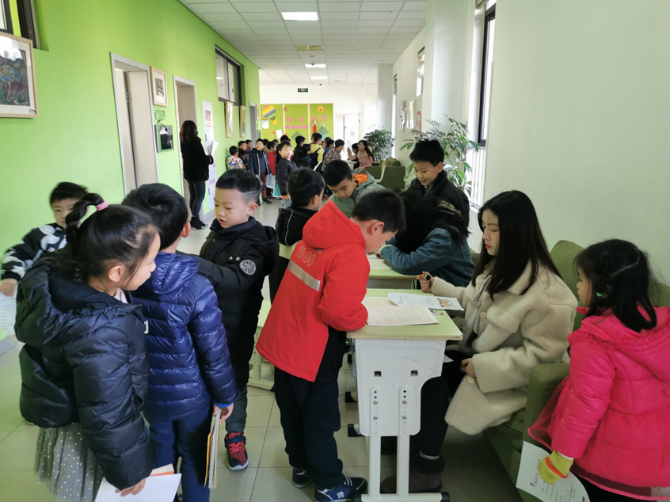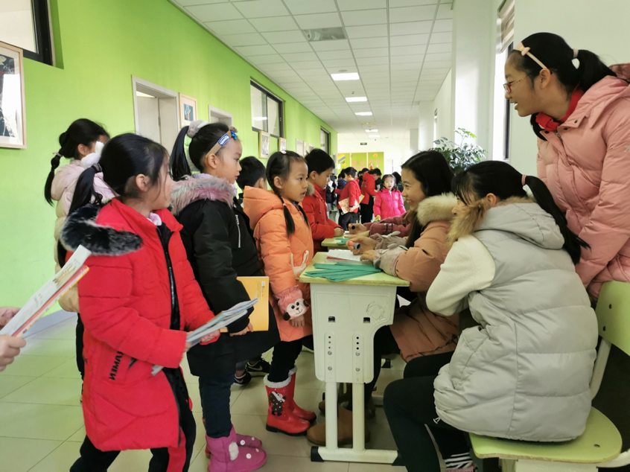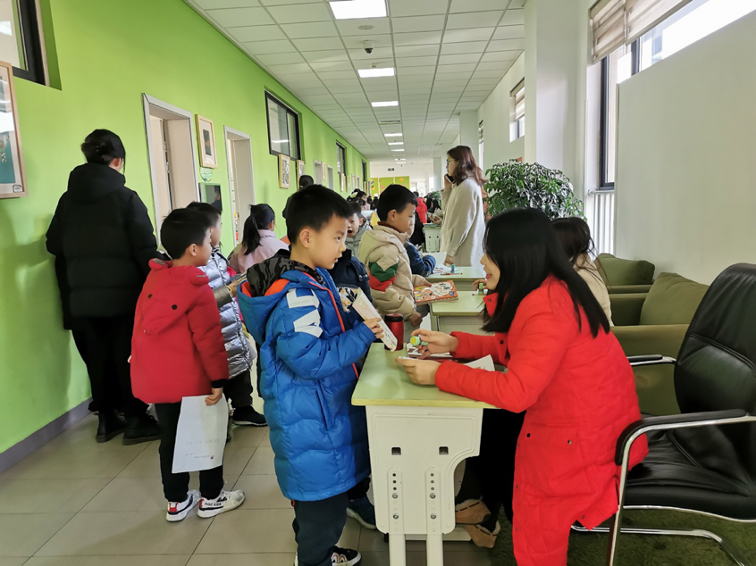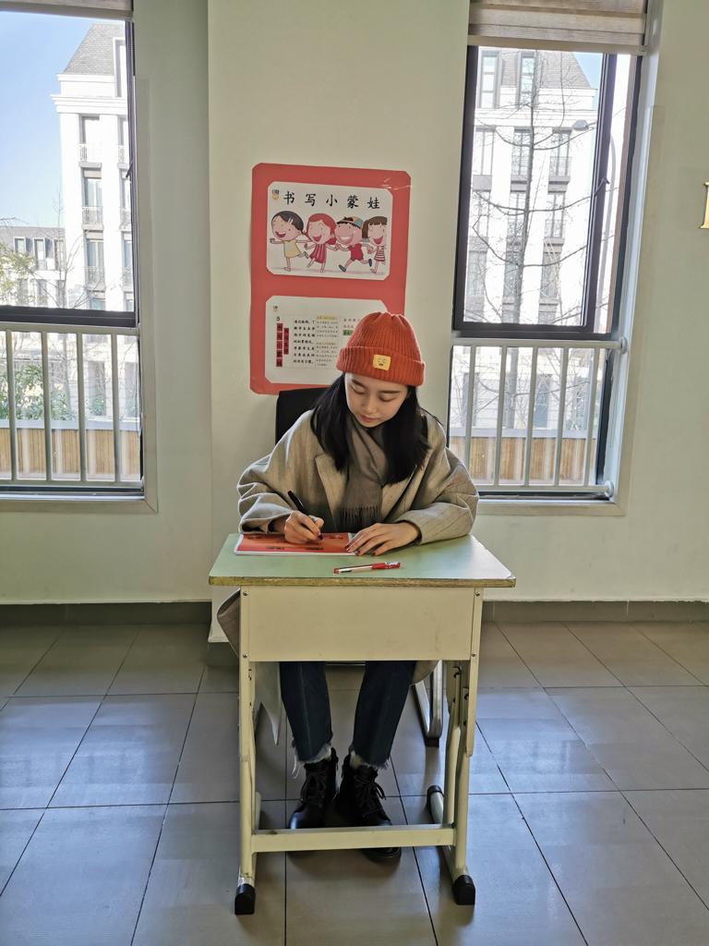

一年级数学乐考分为四个活动模板：计时冲冲冲、解决问题我能行、动手分一分、时间真宝贵。一看同学们自信、开心的神情便知，这些问题难不倒他们！
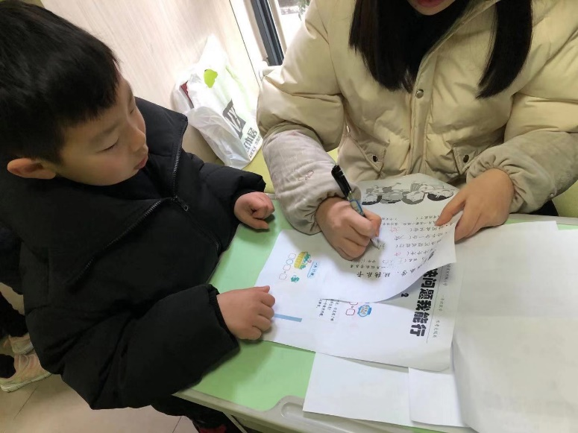
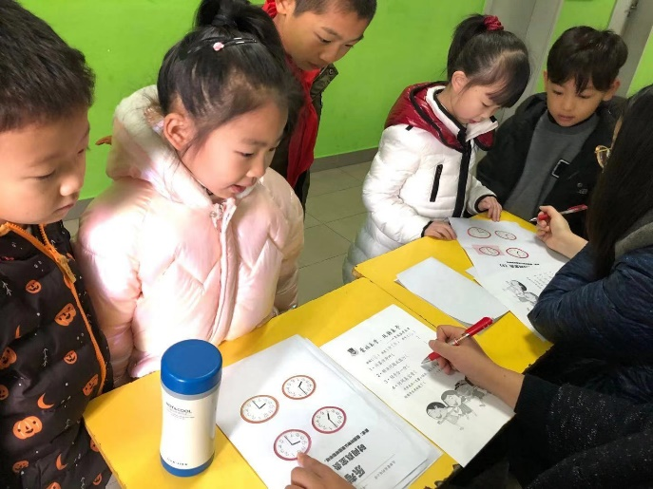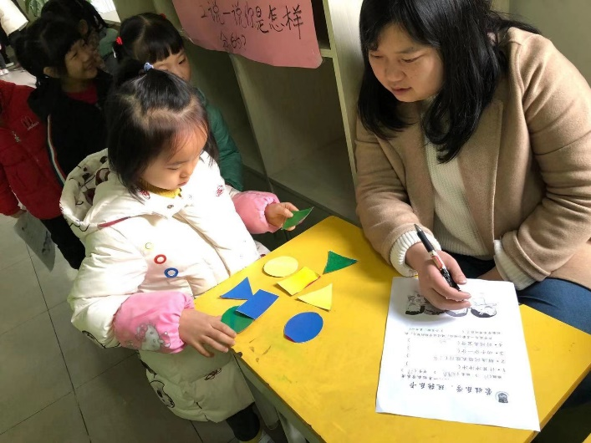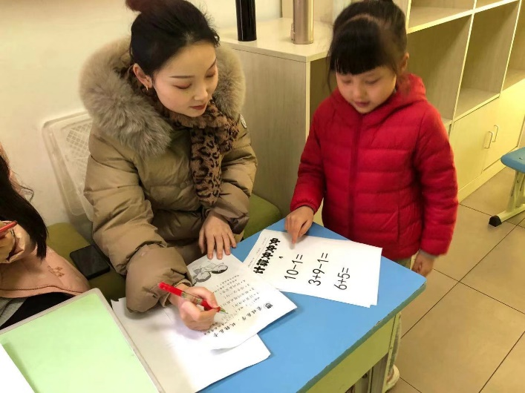

二年级学生期末语文乐考分为四个活动模板：春种、夏耕、秋收、冬藏。四个活动分别考察蒙娃们的生字、课文背诵情况，查字典、口语表达和动手能力。瞧，贴心的老师们还为孩子们准备了道具，荷花、麦穗、高粱的头饰。蒙娃们喜悦的表情，正说明了这是他们知识丰收的一个学期。百尺竿头，更进一步！来年，也要继续加油哦。
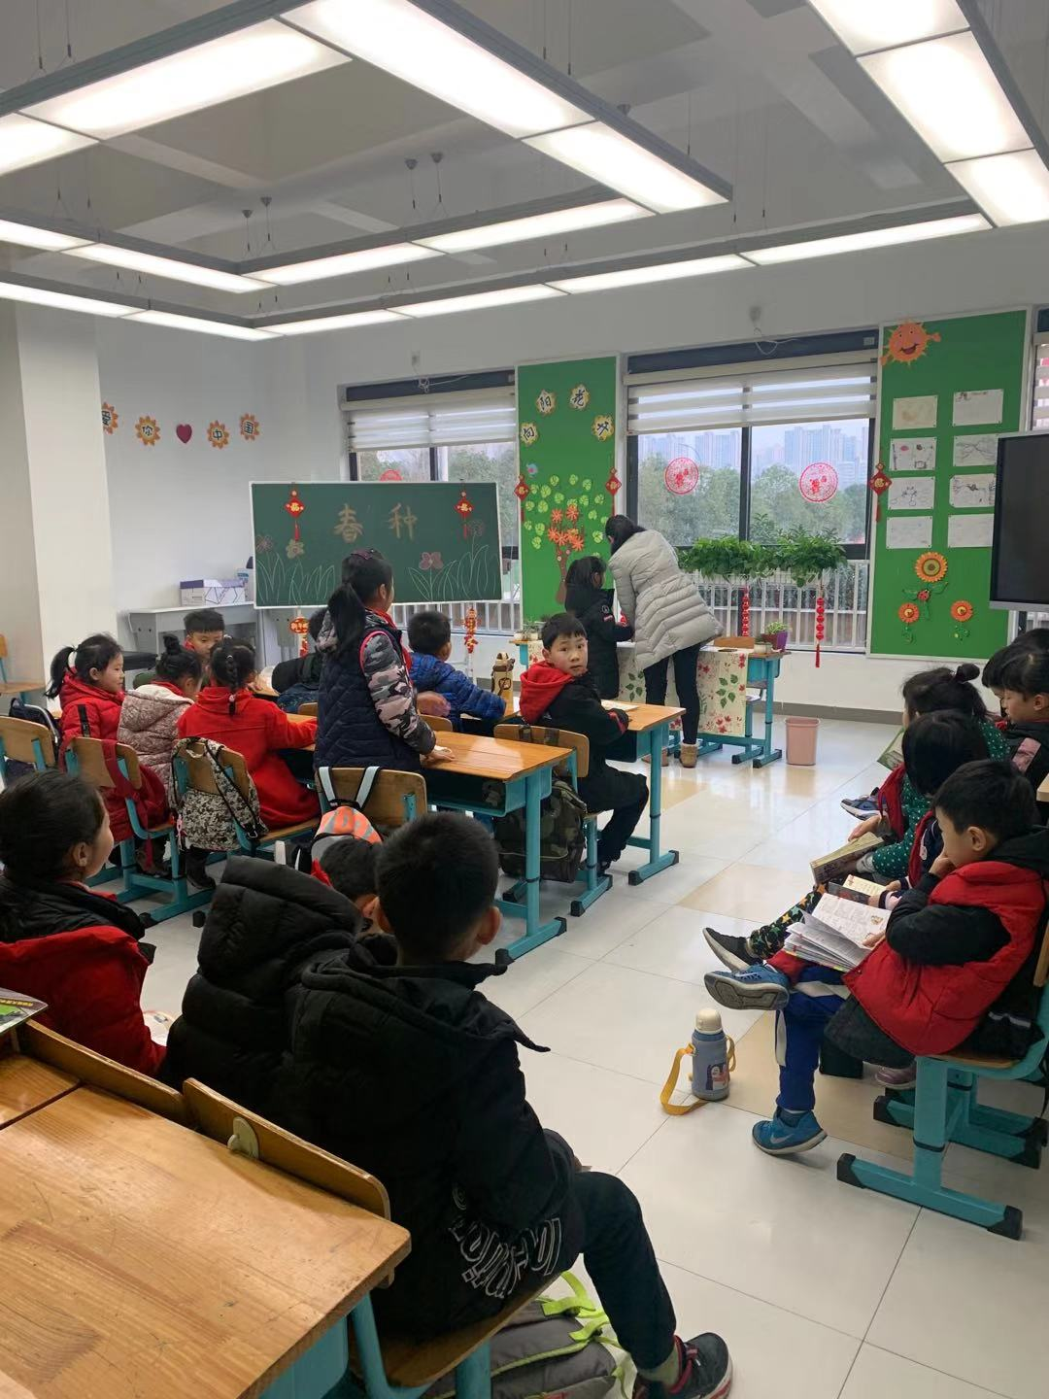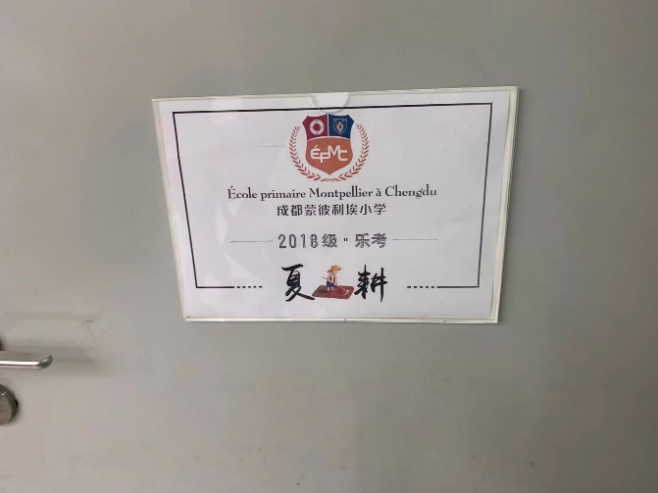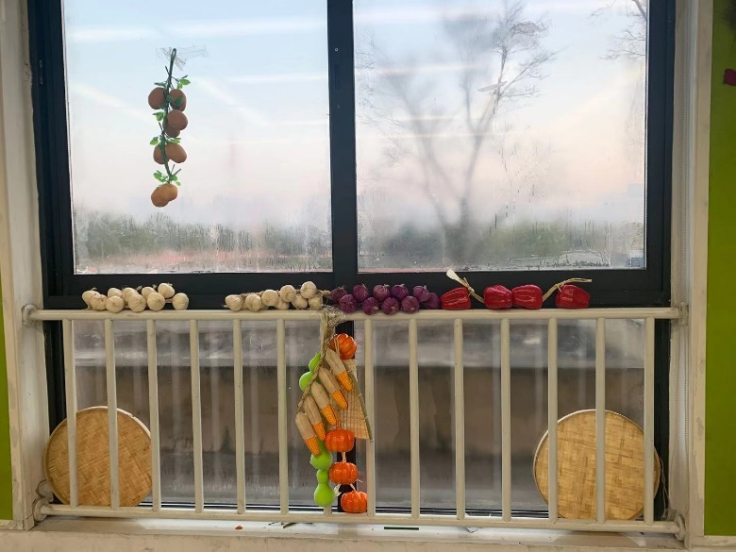
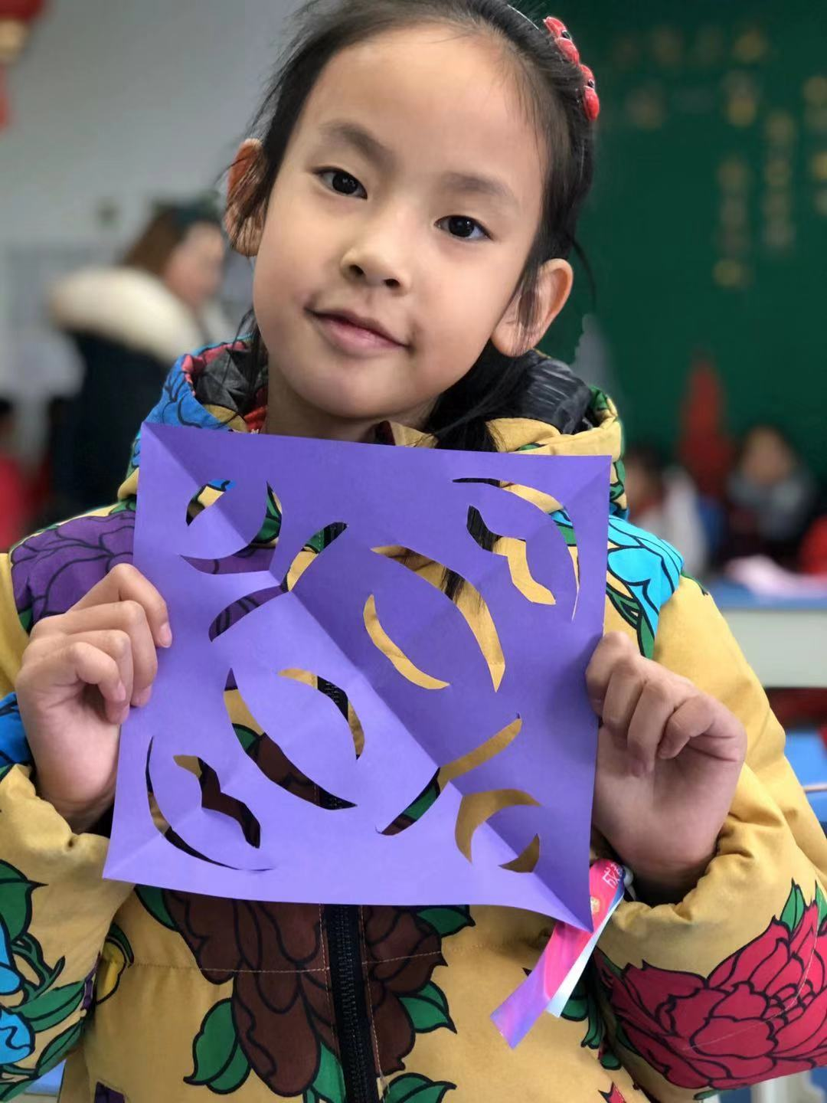
二年级数学乐考分为四个活动模板：口算小能手、小小购物家、神奇魔法尺、我是数学家。三分之内完成一张口算题基本上难不倒大家；在模拟的购物场景中，蒙娃也能够正确地扮演售货员的角色，给购买商品的顾客找零。无论是高楼还是动物，我们都能够选择合适的测量工具对它进行测量啦。在我们身边，有很多场景都存在数学问题，根据提出的乘法、除法等式，蒙娃们都能够提出贴近生活的数学问题哦。
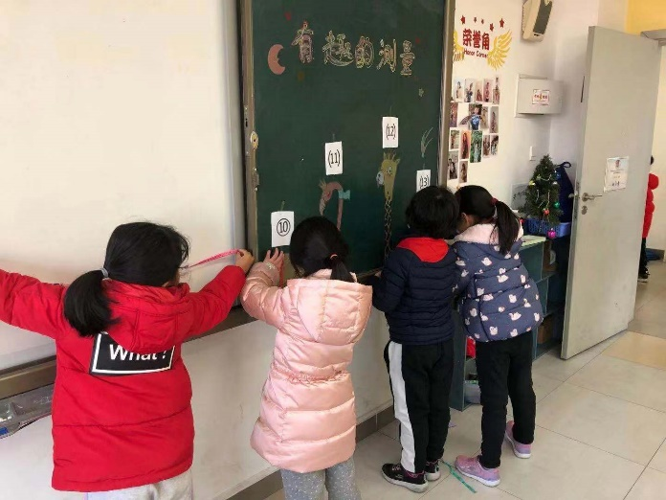
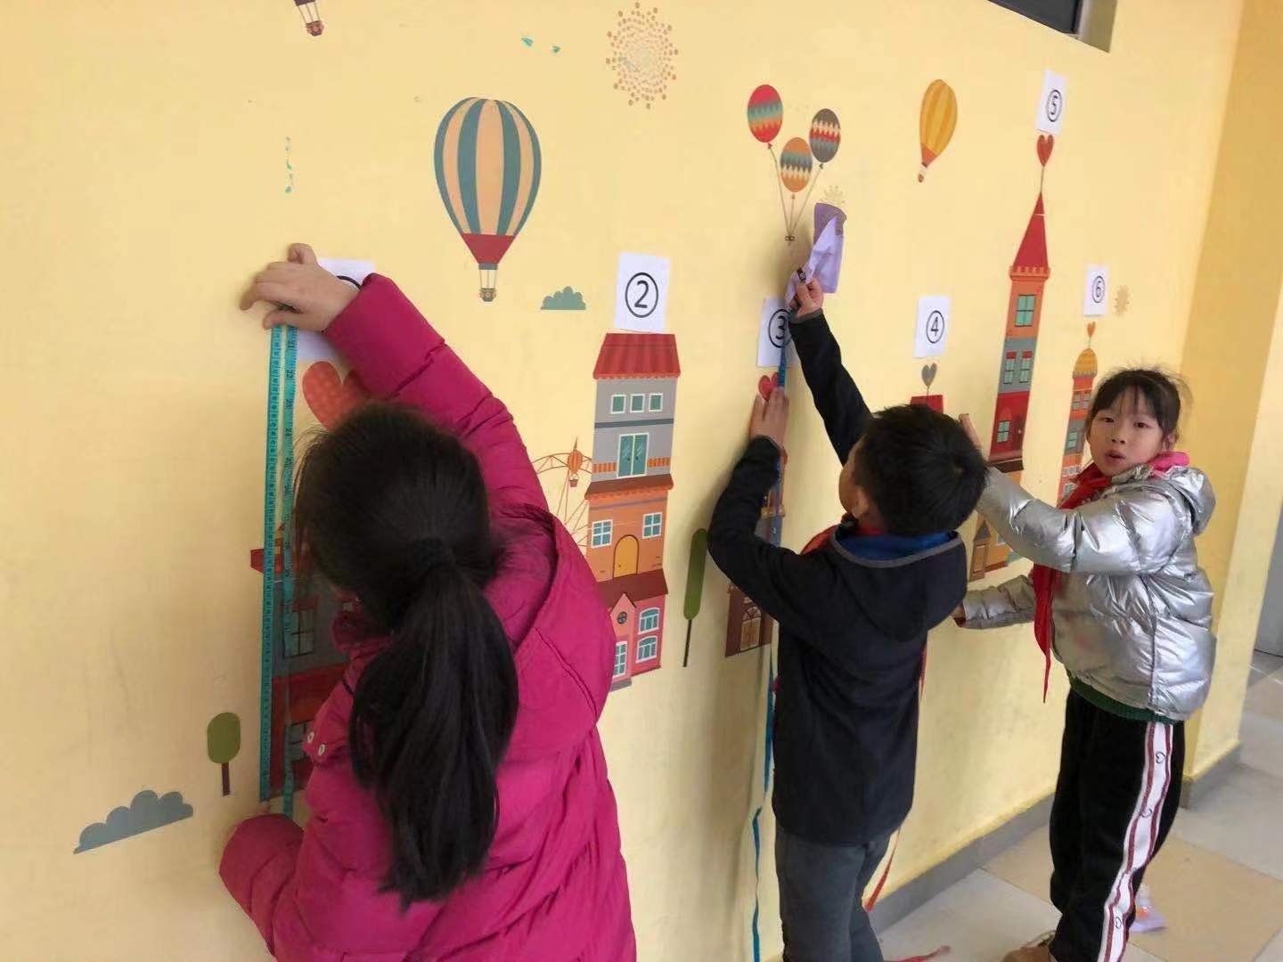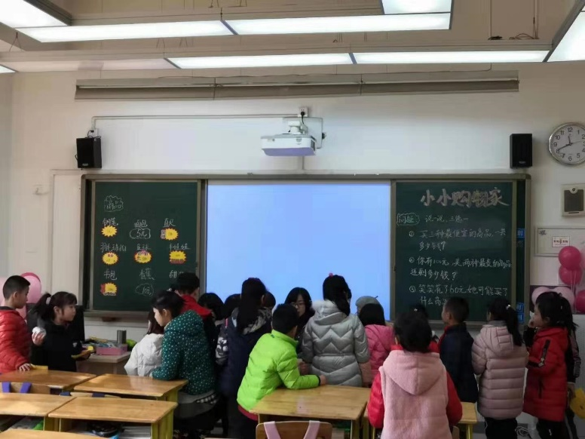
勉之期不止,多获由力耘。希望孩子们能保持良好的学习习惯，在今后的学习中获得更多成就。蒙娃们在活动中展示了本期的收获与进步，也体验了成长的快乐与幸福。

